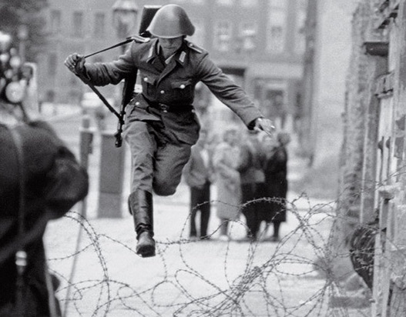

**Lückentext: Präsentation von Conrad Schumann**

Füllt die fehlenden Informationen in die leeren Felder

*Bernauer Straβe – Bereitschaftspolizist – November – Flucht – geboren – Selbstmord – Stacheldrahtzaun – Freiheit – Schuldgefühl – unentschlossen – „Komm rüber – Gewehr – Bayern*

Conrad Schumann wird 1942 ______________________ und ist 19 Jahre alt, als er am 15. August 1961 als _______________________________ in Ostberlin Dienst hat. Conrad Schumann bewacht die Grenze an der Ecke von der Ruppiner Straβe und der Bernauer Straβe in dem französischen Sektor. Zu diesem Zeitpunkt besteht die Grenze nur aus einem niedrigen _____________________ . Personen auf der Westseite bemerken, dass der junge Soldat unsicher und _____________________ ist und rufen ihm zu _____________________ . Ein westdeutscher Polizeiwagen macht die Hintertür auf und fordert zur __________________ auf. Auf einmal setzt Conrad Schumann über den Zaun und während des Sprunges befreit er sich noch von seinem ___________________ . Er läuft zum Polizeiwagen und wird schnell weggefahren. Conrad Schumann heiratet und lässt sich in _____________________ nieder. Er wird aber nie richtig glücklich mit seinem Sprung in die _____________________ . Als die Mauer 1989 fällt, meint er, dass er sich erst am 9. ________________________ 1989 richtig frei gefühlt habe. Er hat vielleicht an _________________________ gelitten, weil er seine Familie und sein Land verlassen hat. 1998 begeht er _________________________ .